LAMPIRAN

Lampiran 1 Daftar perusahaan sampel penelitian

No | Kode | Nama | Sektor
1 | ACST | PT Acset Indonusa Tbk. | Konstruksi, properti, dan infrastruktur
2 | ADHI | PT Adhi Karya (Persero) Tbk. | Konstruksi, properti, dan infrastruktur
3 | APLN | PT Agung Podomoro Land Tbk. | Konstruksi, properti, dan infrastruktur
4 | ASRI | Alam Sutera Realty Tbk | Konstruksi, properti, dan infrastruktur
5 | BAPA | Bekasi Asri Pemula Tbk | Konstruksi, properti, dan infrastruktur
6 | BCIP | Bumi Citra Permai Tbk | Konstruksi, properti, dan infrastruktur
7 | BEST | Bekasi Fajar Industrial Estate Tbk | Konstruksi, properti, dan infrastruktur
8 | BKSL | Sentul City Tbk | Konstruksi, properti, dan infrastruktur
9 | BSDE | PT Bumi Serpong Damai Tbk | Konstruksi, properti, dan infrastruktur
10 | CTRA | Ciputra Development Tbk | Konstruksi, properti, dan infrastruktur
11 | DILD | Intiland Development Tbk | Konstruksi, properti, dan infrastruktur
12 | DMAS | PT Puradelta Lestari Tbk. | Konstruksi, properti, dan infrastruktur
13 | DUTI | Duta Pertiwi Tbk | Konstruksi, properti, dan infrastruktur
14 | EMDE | Megapolitan Developments Tbk | Konstruksi, properti, dan infrastruktur
15 | FMII | Fortune Mate Indonesia Tbk | Konstruksi, properti, dan infrastruktur
16 | GAMA | Aksara Global Development Tbk | Konstruksi, properti, dan infrastruktur
17 | GMTD | Gowa Makassar Tourism Development Tbk | Konstruksi, properti, dan infrastruktur
18 | GPRA | Perdana Gapura Prima Tbk | Konstruksi, properti, dan infrastruktur
19 | GWSA | PT Greenwood Sejahtera Tbk | Konstruksi, properti, dan infrastruktur
20 | IDPR | PT Indonesia Pondasi Raya Tbk. | Konstruksi, properti, dan infrastruktur
21 | JKON | Jaya Konstruksi Manggala Pratama Tbk | Konstruksi, properti, dan infrastruktur
22 | JRPT | Jaya Real Property Tbk | Konstruksi, properti, dan infrastruktur
23 | KIJA | Kawasan Industri Jababeka Tbk | Konstruksi, properti, dan infrastruktur
24 | LPCK | Lippo Cikarang Tbk | Konstruksi, properti, dan infrastruktur
25 | LPKR | Lippo Karawaci Tbk | Konstruksi, properti, dan infrastruktur
26 | MDLN | PT Modernland Realty Tbk. | Konstruksi, properti, dan infrastruktur
27 | MMLP | PT Mega Manunggal Property Tbk. | Konstruksi, properti, dan infrastruktur
28 | MTLA | Metropolitan Land Tbk | Konstruksi, properti, dan infrastruktur
29 | NRCA | PT Nusa Raya Cipta Tbk. | Konstruksi, properti, dan infrastruktur
30 | PBSA | PT Paramita Bangun Sarana Tbk | Konstruksi, properti, dan infrastruktur
31 | PLIN | Plaza Indonesia Realty Tbk | Konstruksi, properti, dan infrastruktur
32 | PPRO | PT PP Properti Tbk. | Konstruksi, properti, dan infrastruktur
33 | PTPP | PP (Persero) Tbk | Konstruksi, properti, dan infrastruktur
34 | PWON | Pakuwon Jati Tbk | Konstruksi, properti, dan infrastruktur
35 | RDTX | Roda Vivatex Tbk | Konstruksi, properti, dan infrastruktur
36 | RODA | Pikko Land Development Tbk | Konstruksi, properti, dan infrastruktur
37 | SMDM | Suryamas Dutamakmur Tbk | Konstruksi, properti, dan infrastruktur
38 | SMRA | PT Summarecon Agung Tbk | Konstruksi, properti, dan infrastruktur
39 | SSIA | PT Surya Semesta Internusa Tbk | Konstruksi, properti, dan infrastruktur
40 | TARA | PT Agung Semesta Sejahtera Tbk | Konstruksi, properti, dan infrastruktur
41 | TOTL | Total Bangun Persada Tbk | Konstruksi, properti, dan infrastruktur
42 | WIKA | PT Wijaya Karya (Persero) Tbk | Konstruksi, properti, dan infrastruktur
43 | WSKT | PT Waskita Karya (Persero) Tbk | Konstruksi, properti, dan infrastruktur
44 | PUDP | Pudjiadi Prestige Tbk | Konstruksi, properti, dan infrastruktur
45 | PJAA | Pembangunan Jaya Ancol Tbk | Konstruksi, properti, dan infrastruktur
46 | RBMS | Ristia Bintang Mahkotasejati Tbk | Konstruksi, properti, dan infrastruktur
47 | OMRE | Indonesia Prima Property Tbk | Konstruksi, properti, dan infrastruktur
48 | KPIG | MNC Land Tbk | Konstruksi, properti, dan infrastruktur
49 | ELTY | Bakrieland Development Tbk | Konstruksi, properti, dan infrastruktur
50 | BIPP | Bhuwanatala Indah Permai Tbk | Konstruksi, properti, dan infrastruktur
51 | BKDP | Bukit Darmo Property Tbk | Konstruksi, properti, dan infrastruktur
52 | BMSR | Bintang Mitra Semestaraya Tbk | Konstruksi, properti, dan infrastruktur
53 | CMNP | Citra Marga Nusaphala Persada Tbk | Konstruksi, properti, dan infrastruktur
54 | TBIG | PT Tower Bersama Infrastructure Tbk | Konstruksi, properti, dan infrastruktur
55 | DGIK | Nusa Konstruksi Enjiniring Tbk | Konstruksi, properti, dan infrastruktur
56 | DEWA | Darma Henwa Tbk | Konstruksi, properti, dan infrastruktur
57 | RAJA | Rukun Raharja Tbk | Konstruksi, properti, dan infrastruktur
58 | WTON | Wijaya Karya Beton | Konstruksi, properti, dan infrastruktur
59 | AGRO | Bank BRI Agroniaga | Jasa keuangan perbankan
60 | AGRS | PT Bank IBK Indonesia, Tbk | Jasa keuangan perbankan
61 | ARTO | Bank Jago | Jasa keuangan perbankan
62 | BABP | Bank MNC Internasional | Jasa keuangan perbankan
63 | BACA | Bank Capital Indonesia | Jasa keuangan perbankan
64 | BBCA | PT Bank Central Asia Tbk | Jasa keuangan perbankan
65 | BBHI | Allo Bank | Jasa keuangan perbankan
66 | BBKP | KB Bukopin | Jasa keuangan perbankan
67 | BBMD | PT Bank Mestika Dharma Tbk | Jasa keuangan perbankan
68 | BBNI | Bank Negara Indonesia (Persero) Tbk. | Jasa keuangan perbankan
69 | BBRI | PT Bank Rakyat Indonesia, Tbk | Jasa keuangan perbankan
70 | BBTN | Bank Tabungan Negara | Jasa keuangan perbankan
71 | BBYB | Bank Neo Commerce | Jasa keuangan perbankan
72 | BCIC | Bank J Trust Indonesia | Jasa keuangan perbankan
73 | BDMN | PT Bank Danamon Indonesia Tbk | Jasa keuangan perbankan
74 | BEKS | Bank Pembangunan Daerah Banten | Jasa keuangan perbankan
75 | BGTG | Bank Ganesha | Jasa keuangan perbankan
76 | BINA | Bank Ina Perdana | Jasa keuangan perbankan
77 | BJBR | PT. Bank Pembangunan Daerah Jawa Barat dan Banten Tbk | Jasa keuangan perbankan
78 | BJTM | Bank Pembangunan Daerah Jawa Timur Tbk. | Jasa keuangan perbankan
79 | BKSW | PT Bank QNB Indonesia Tbk | Jasa keuangan perbankan
80 | BMAS | Bank Maspion | Jasa keuangan perbankan
81 | BMRI | Bank Mandiri | Jasa keuangan perbankan
82 | BNBA | Bank Bumi Arta | Jasa keuangan perbankan
83 | BNGA | PT Bank CIMB Niaga Tbk | Jasa keuangan perbankan
84 | BNII | PT Bank Maybank Indonesia Tbk | Jasa keuangan perbankan
85 | BNLI | Bank Permata | Jasa keuangan perbankan
86 | BRIS | Bank Rakyat Indonesia Syariah | Jasa keuangan perbankan
87 | BSIM | PT Bank Sinarmas Tbk. | Jasa keuangan perbankan
88 | BSWD | Bank of India Indonesia Tbk | Jasa keuangan perbankan
89 | BTPN | Bank Tabungan Pensiunan Nasional | Jasa keuangan perbankan
90 | BTPS | PT Bank BTPN Syariah Tbk | Jasa keuangan perbankan
91 | BVIC | Bank Victoria Internasional | Jasa keuangan perbankan
92 | DNAR | Bank Oke Indonesia | Jasa keuangan perbankan
93 | INPC | Bank Inter-Pacific | Jasa keuangan perbankan
94 | MAYA | PT Bank Mayapada Internasional Tbk | Jasa keuangan perbankan
95 | MCOR | PT Bank China Construction Bank Indonesia Tbk | Jasa keuangan perbankan
96 | MEGA | Bank Mega | Jasa keuangan perbankan
97 | NISP | Bank OCBC NISP | Jasa keuangan perbankan
98 | NOBU | Bank Nationalnobu | Jasa keuangan perbankan
99 | PNBN | Panin Bank | Jasa keuangan perbankan
100 | PNBS | Panin Dubai Syariah Bank | Jasa keuangan perbankan
101 | SDRA | Bank Woori Saudara Indonesia | Jasa keuangan perbankan
102 | ADRO | PT. Adaro Energy Tbk | Pertambangan dan perminyakan
103 | ARII | PT Atlas Resources Tbk | Pertambangan dan perminyakan
104 | BOSS | PT Borneo Olah Sarana Sukses Tbk | Pertambangan dan perminyakan
105 | BSSR | PT Baramulti Suksessarana Tbk | Pertambangan dan perminyakan
106 | BUMI | PT Bumi Resources Tbk | Pertambangan dan perminyakan
107 | BYAN | PT Bayan Resources Tbk | Pertambangan dan perminyakan
108 | DOID | Delta Dunia Makmur | Pertambangan dan perminyakan
109 | DSSA | PT Dian Swastatika Sentosa Tbk | Pertambangan dan perminyakan
110 | FIRE | PT. Alfa Energi Investama Tbk | Pertambangan dan perminyakan
111 | GEMS | Golden Energy Mines | Pertambangan dan perminyakan
112 | GTBO | Garda Tujuh Buana Tbk. PT | Pertambangan dan perminyakan
113 | HRUM | PT Harum Energy Tbk | Pertambangan dan perminyakan
114 | ITMG | PT Indo Tambangraya Megah Tbk | Pertambangan dan perminyakan
115 | KKGI | PT Resource Alam Indonesia | Pertambangan dan perminyakan
116 | MBAP | PT Mitrabara Adiperdana Tbk | Pertambangan dan perminyakan
117 | MYOH | Samindo Resources | Pertambangan dan perminyakan
118 | PKPK | PT Perdana Karya Perkasa Tbk | Pertambangan dan perminyakan
119 | PTBA | PT Bukit Asam Tbk | Pertambangan dan perminyakan
120 | SMMT | PT Golden Eagle Energy Tbk | Pertambangan dan perminyakan
121 | TOBA | PT TBS Energi Utama Tbk | Pertambangan dan perminyakan
122 | APEX | Apexindo Pratama Duta Tbk | Pertambangan dan perminyakan
123 | BIPI | PT Astrindo Nusantara Infrastruktur Tbk | Pertambangan dan perminyakan
124 | ELSA | PT. Elnusa Tbk | Pertambangan dan perminyakan
125 | ENRG | PT Energi Mega Persada Tbk | Pertambangan dan perminyakan
126 | ESSA | PT Surya Esa Perkasa Tbk | Pertambangan dan perminyakan
127 | MEDC | PT Medco Energi Internasional Tbk | Pertambangan dan perminyakan
128 | MITI | PT Mitra Investindo Tbk | Pertambangan dan perminyakan
129 | RUIS | PT Radiant Utama Interinsco Tbk | Pertambangan dan perminyakan
130 | SURE | PT Super Energy Tbk | Pertambangan dan perminyakan
131 | ANTM | PT Aneka Tambang Tbk | Pertambangan dan perminyakan
132 | CITA | PT Cita Mineral Investindo Tbk | Pertambangan dan perminyakan
133 | DKFT | PT Central Omega Resources Tbk | Pertambangan dan perminyakan
134 | INCO | PT Vale Indonesia Tbk | Pertambangan dan perminyakan
135 | MDKA | PT Merdeka Copper Gold Tbk | Pertambangan dan perminyakan
136 | PSAB | PT J Resources Asia Pasifik Tbk | Pertambangan dan perminyakan
137 | SMRU | PT. SMR Utama Tbk | Pertambangan dan perminyakan
138 | TINS | PT Timah Tbk | Pertambangan dan perminyakan
139 | CTTH | PT Citatah Tbk | Pertambangan dan perminyakan
140 | INDY | Indika Energy Tbk | Pertambangan dan perminyakan
141 | PTRO | Petrosea Tbk | Pertambangan dan perminyakan

Lampiran 2 Proses permodelan tiap algoritma
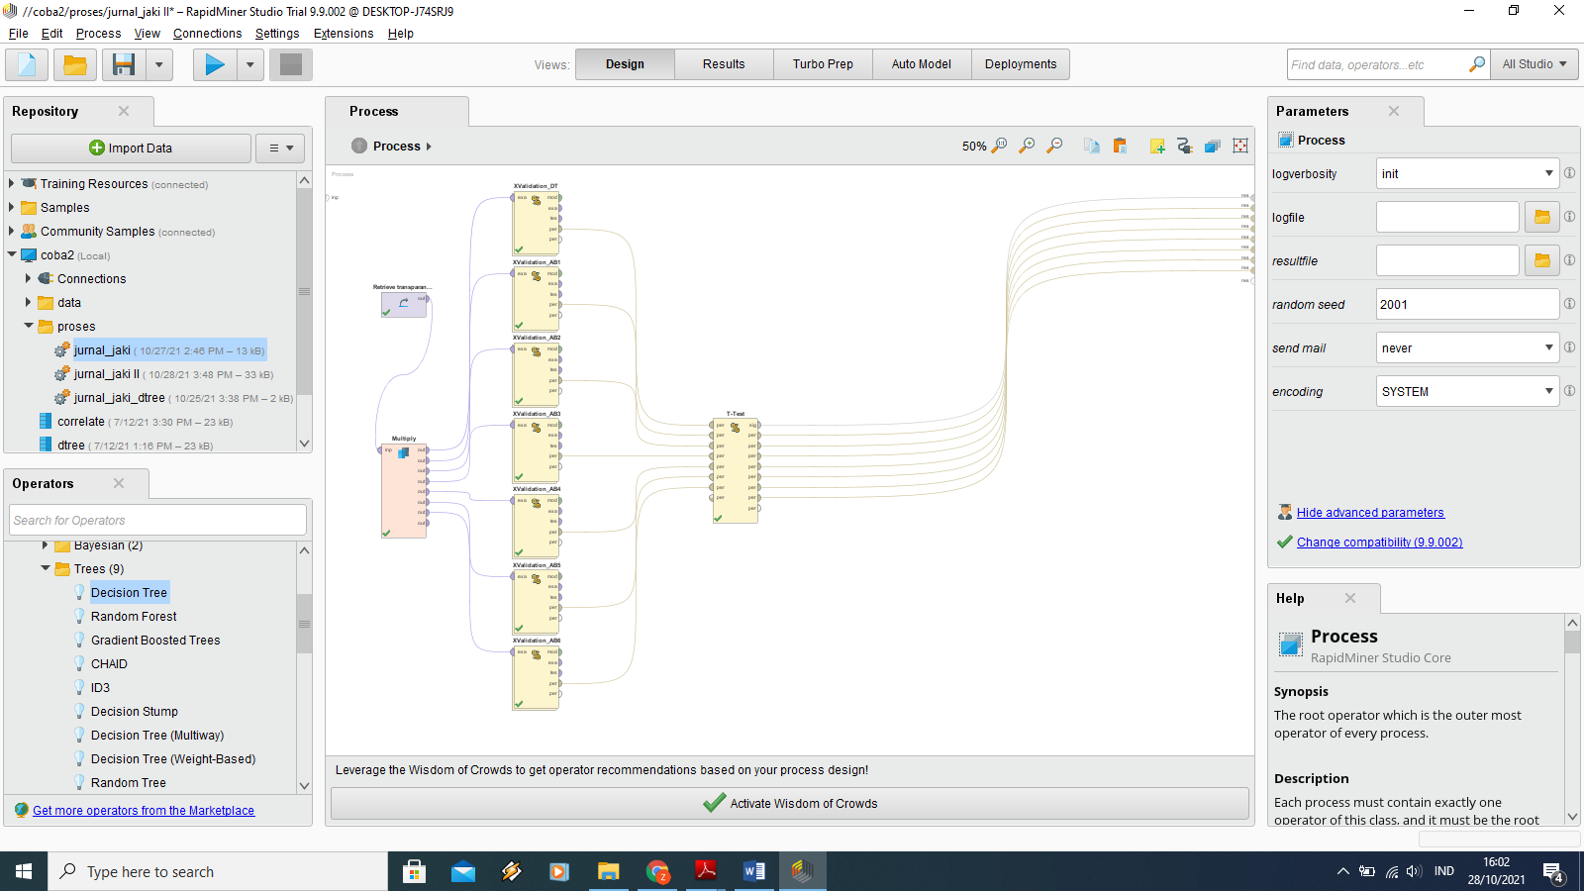
2.1 Proses permodelan antar algoritma dengan teknik ten-cross validation

2.2 Sub-proses permodelan algoritma decision tree tanpa teknik adaboost
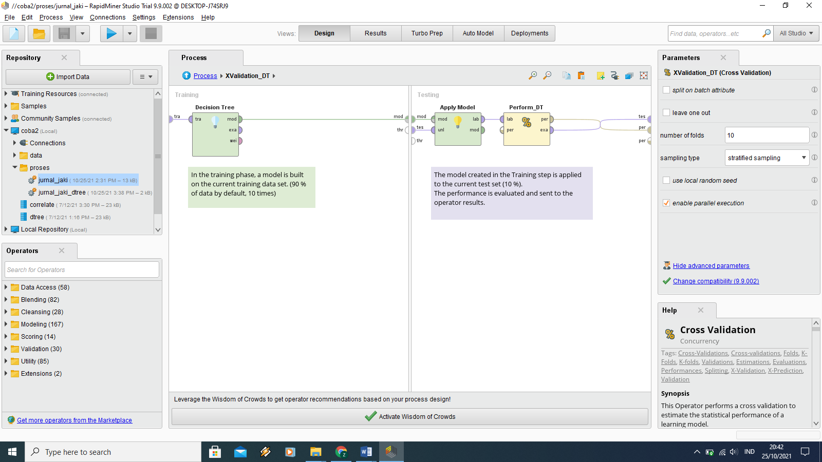

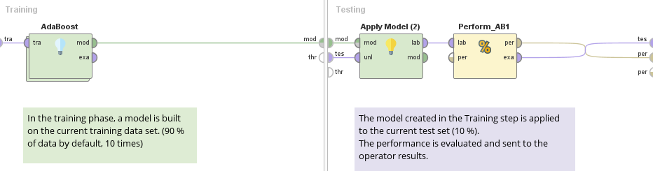
2.3 Sub-proses penerapan algoritma decision tree berbasis adaboost skenario uji I

2.4 Detail sub-proses penerapan algoritma decision tree berbasis adaboost skenario uji I
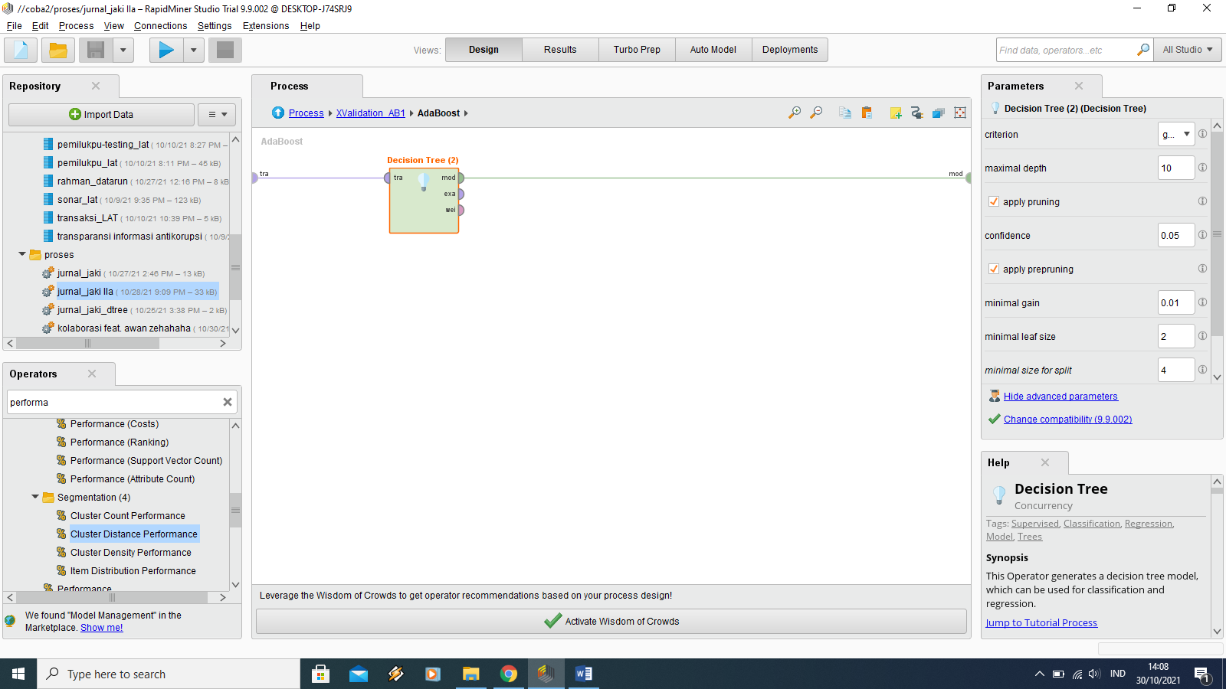

2.5 Perlakuan parameter pada decision tree berbasis adaBoost
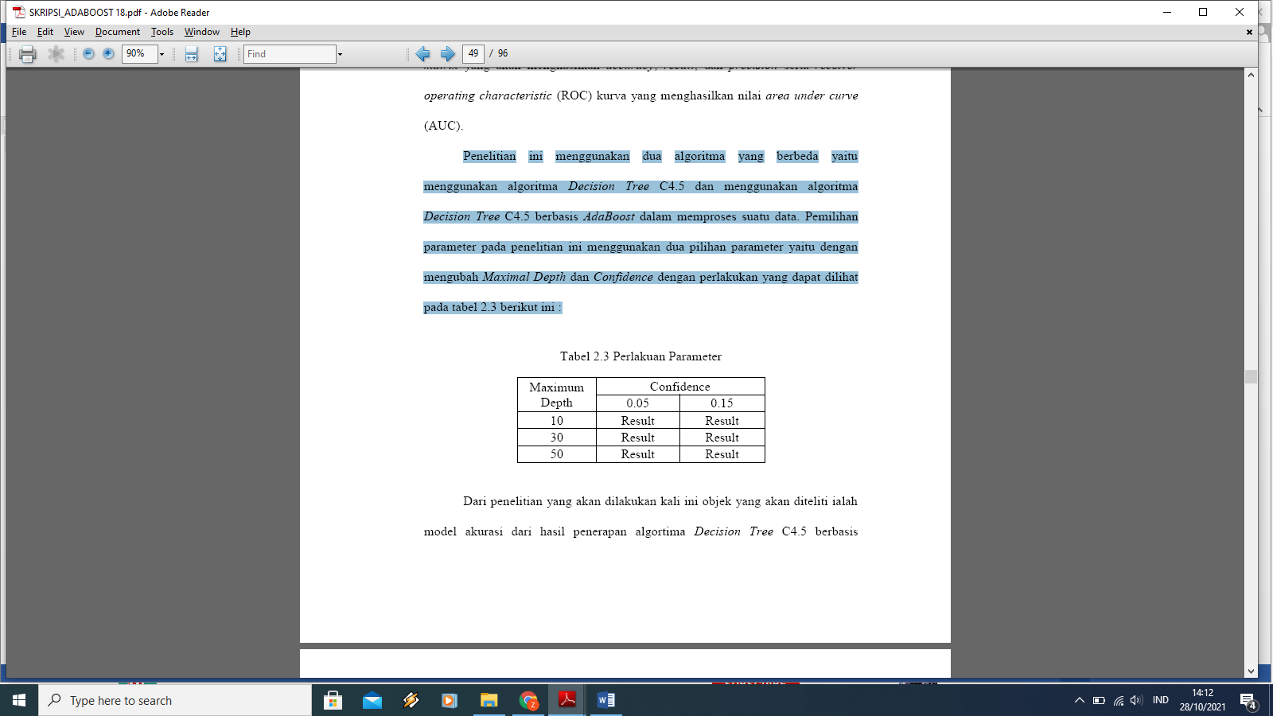

Lampiran 3 Hasil evaluasi performa tiap algoritma
3.1 Rekapitulasi evaluasi perbandingan tingkat akurasi
Decision tree | Decision tree berbasis adaboost |  |  |  |  |  |  | Pengaruh adaboost pada akurasi
Decision tree | Uji 1 | Uji 2 | Uji 3 | Uji 4 | Uji 5 | Uji 6 | Rerata adaboost | Pengaruh adaboost pada akurasi
69,5% | 74,47% | 74,47% | 66,67% | 70,92% | 68,09% | 72,34% | 71,16% | meningkat

3.2 Rekapitulasi evaluasi perbandingan tingkat AUC-optimis
Decision tree | Decision tree berbasis adaboost |  |  |  |  |  |  | Pengaruh adaboost pada AUC-optimis
Decision tree | Uji 1 | Uji 2 | Uji 3 | Uji 4 | Uji 5 | Uji 6 | Rerata adaboost | Pengaruh adaboost pada AUC-optimis
0,826 | 0,901 | 0,915 | 0,868 | 0,864 | 0,884 | 0,911 | 0,8905 | meningkat

3.3 Rekapitulasi evaluasi perbandingan tingkat AUC
Decision tree | Decision tree berbasis adaboost |  |  |  |  |  |  | Pengaruh adaboost pada AUC
Decision tree | Uji 1 | Uji 2 | Uji 3 | Uji 4 | Uji 5 | Uji 6 | Rerata adaboost | Pengaruh adaboost pada AUC
0,756 | 0,769 | 0,778 | 0,715 | 0,727 | 0,716 | 0,758 | 0,744 | menurun

Lampiran 4 Hasil uji beda T-test

4.1 Deskripsi hasil uji beda T-test
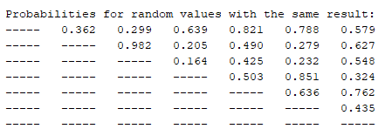

4.2 Hasil uji beda T-test versi visualisasi aplikasi rapidminer
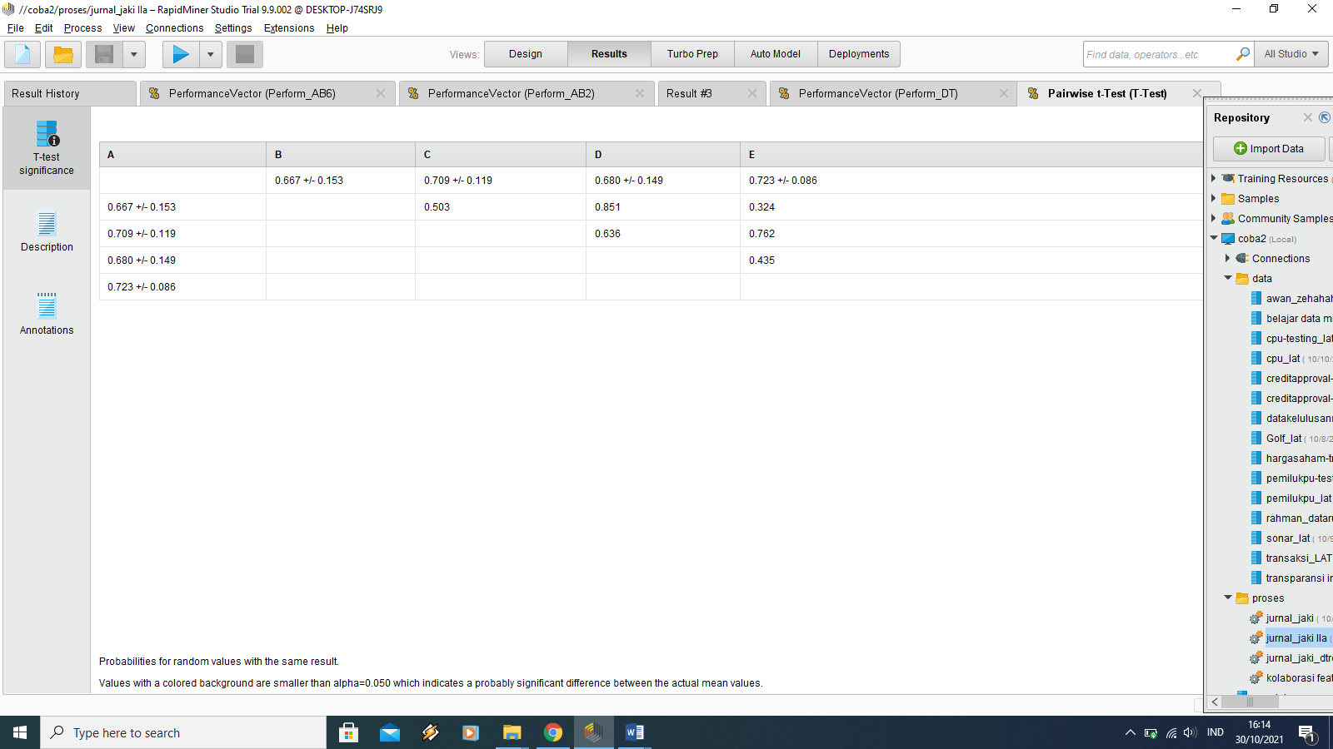

Lampiran 5 Pemetaan atas jenis data

Role | Nama | Jenis data
Label atau target prediksi | KTPA (kurang transparan atau transparan) | Binominal
Reguler | Tekanan | Binominal
Reguler | Kesempatan | Integer
Reguler | Rasionalitas | Binominal
Reguler | Kompetensi | Binominal
Reguler | Arogansi | Binominal
Reguler | Kolusi | Binominal

